2015版审判流程管理系统

查询统计
用户操作手册



2018年12月

文档修改历史记录
更改时间 | 版本 | 更改内容描述 | 作者
2017-09-06 | 1.0 | 完成 | TDH

目 录
文档修改历史记录 1
第一章 概述 2
1.1 系统功能 2
1.2 业务流程 2
1.3 预期读者 2
1.4 系统名称及版本号 2
第二章 浏览器设置 3
2.1 INTERNET选项设置 3
第三章 系统登录 6
3.1系统登录 6
第三章 常用控件安装 6

第一章 概述

系统功能
主要用于说明系统登陆的方法、常用控件的安装以及浏览器的基本设置，这样在之后的系统功能的使用中才可以有令人舒心的使用体验。

业务流程

预期读者
本手册的阅读对象是：案件承办人、书记员、法官助理、审判长、审判员及业务庭部门领导、部门内勤、本院系统管理员。

系统名称及版本号
系统名称：《通达海2015版审判流程管理系统软件》
系统版本：V0.1

第二章 业务查询

2.1 业务查询

2.1.1 案件查询
- 业务场景
主要用于各院内人员查询案件所用，其每个人查询案件的范围根据所授权不同。
- 功能入口
在系统左侧导航功能中依次选择“业务查询”→ “案件查询”功能，
- 功能介绍
现在案件的信息特征很多，因此在此页面中提供了各类的查询条件，协助办案人员筛选出最为精确的案件列表，其功能主要页面如下图所示：
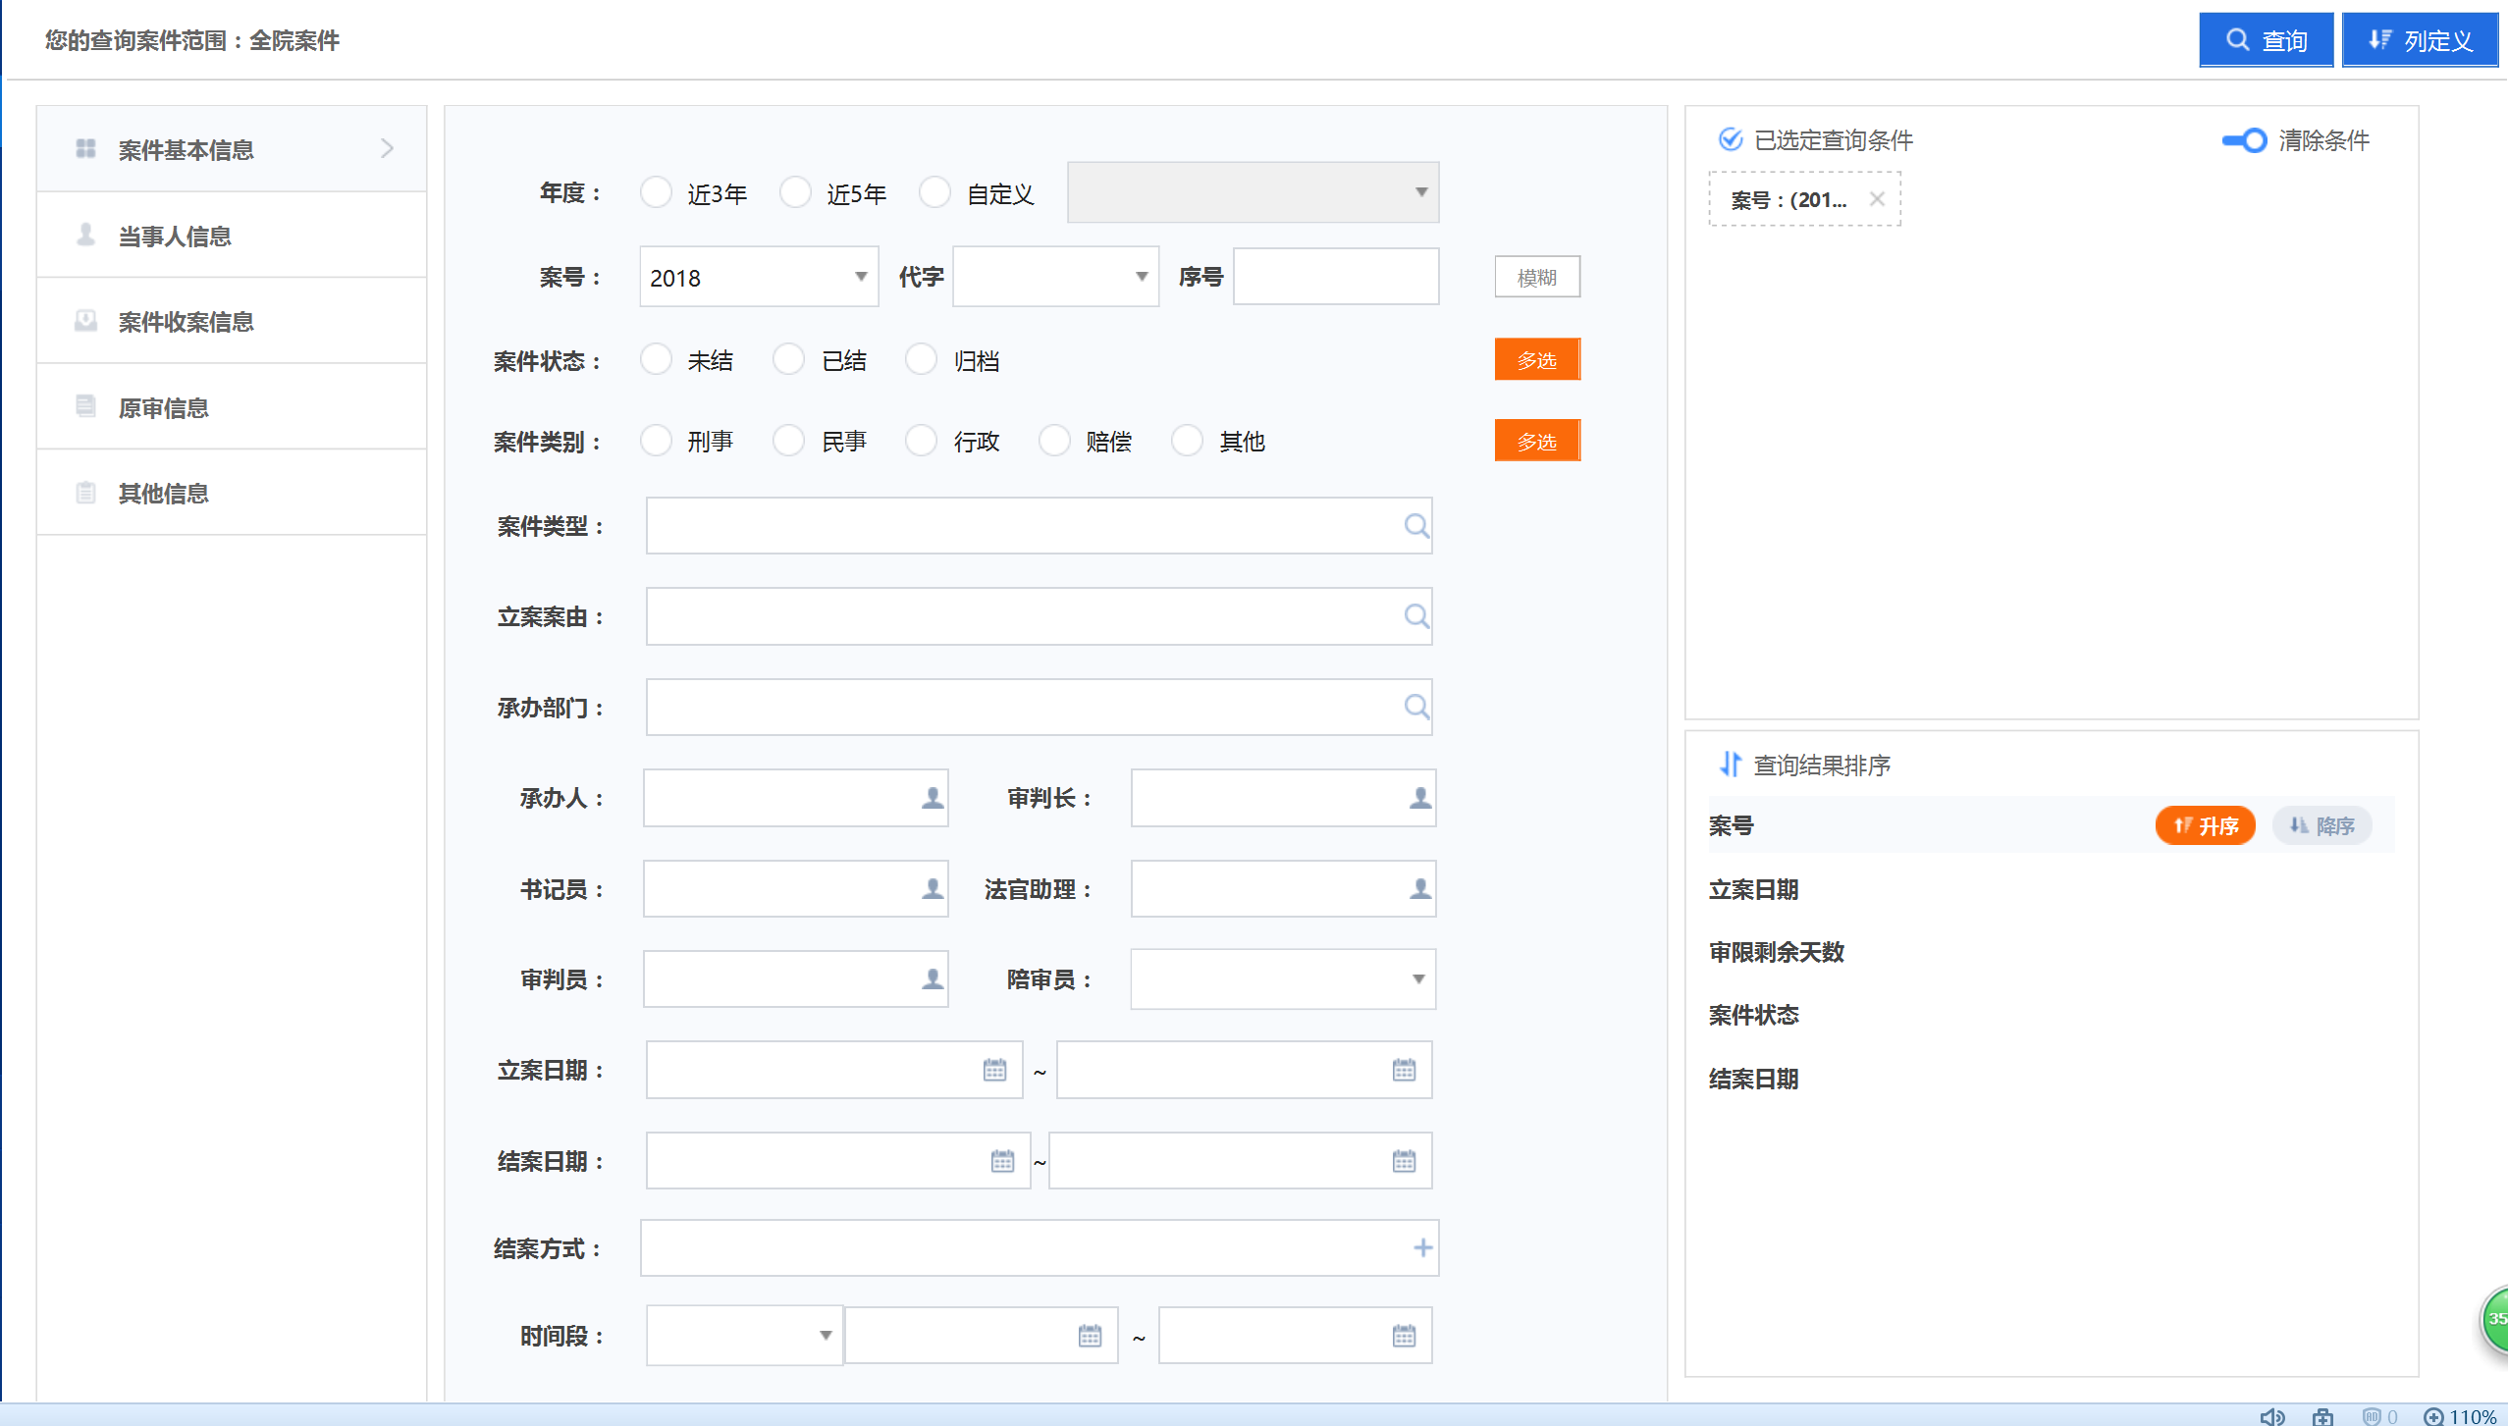
A
B
C
D
全部页面分为4大区域：
A区域：案件所有信息项的分类标签，选择不同的标签，在B区域中就可以展示出对应标签下的信息项目内容供法官去填选。
B区域：不同标签下信息项的展示和填写区域，注：有些选项支持多选，如：案件状态，需要点击才可以进行多选操作。
C区域： 在B区域中所选择的每个信息项都会以书签的形式汇总展示在这里，可以进行删除，但不可修改。
D区域：查询结果集的排序设置，可以根据不同的案件属性对筛选出来的案件进行降序或升序排列。
功能按钮：
查询：根据选择好的条件查询出案件列表
列定义：会弹出一个列的选择框，如图2-1，从左侧勾选住相关列信息，确认后进行添加就进入到右侧区域，点击保存即可，那么之后查询出来的案件列表信息只会按照你设定的列表展示：
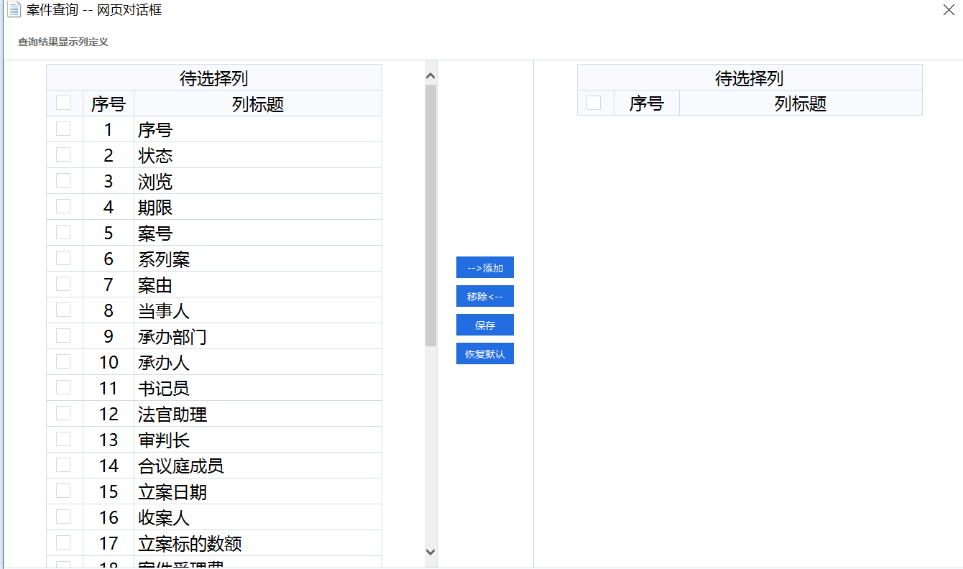
图2-1 列定义图
特别提醒：当保存之后，之后的每次的查询都是按照你定义好的列信息来展示，如果想恢复，点击【恢复默认】即可。
点击查询后，会弹出案件结果的筛选页面，如下图所示：

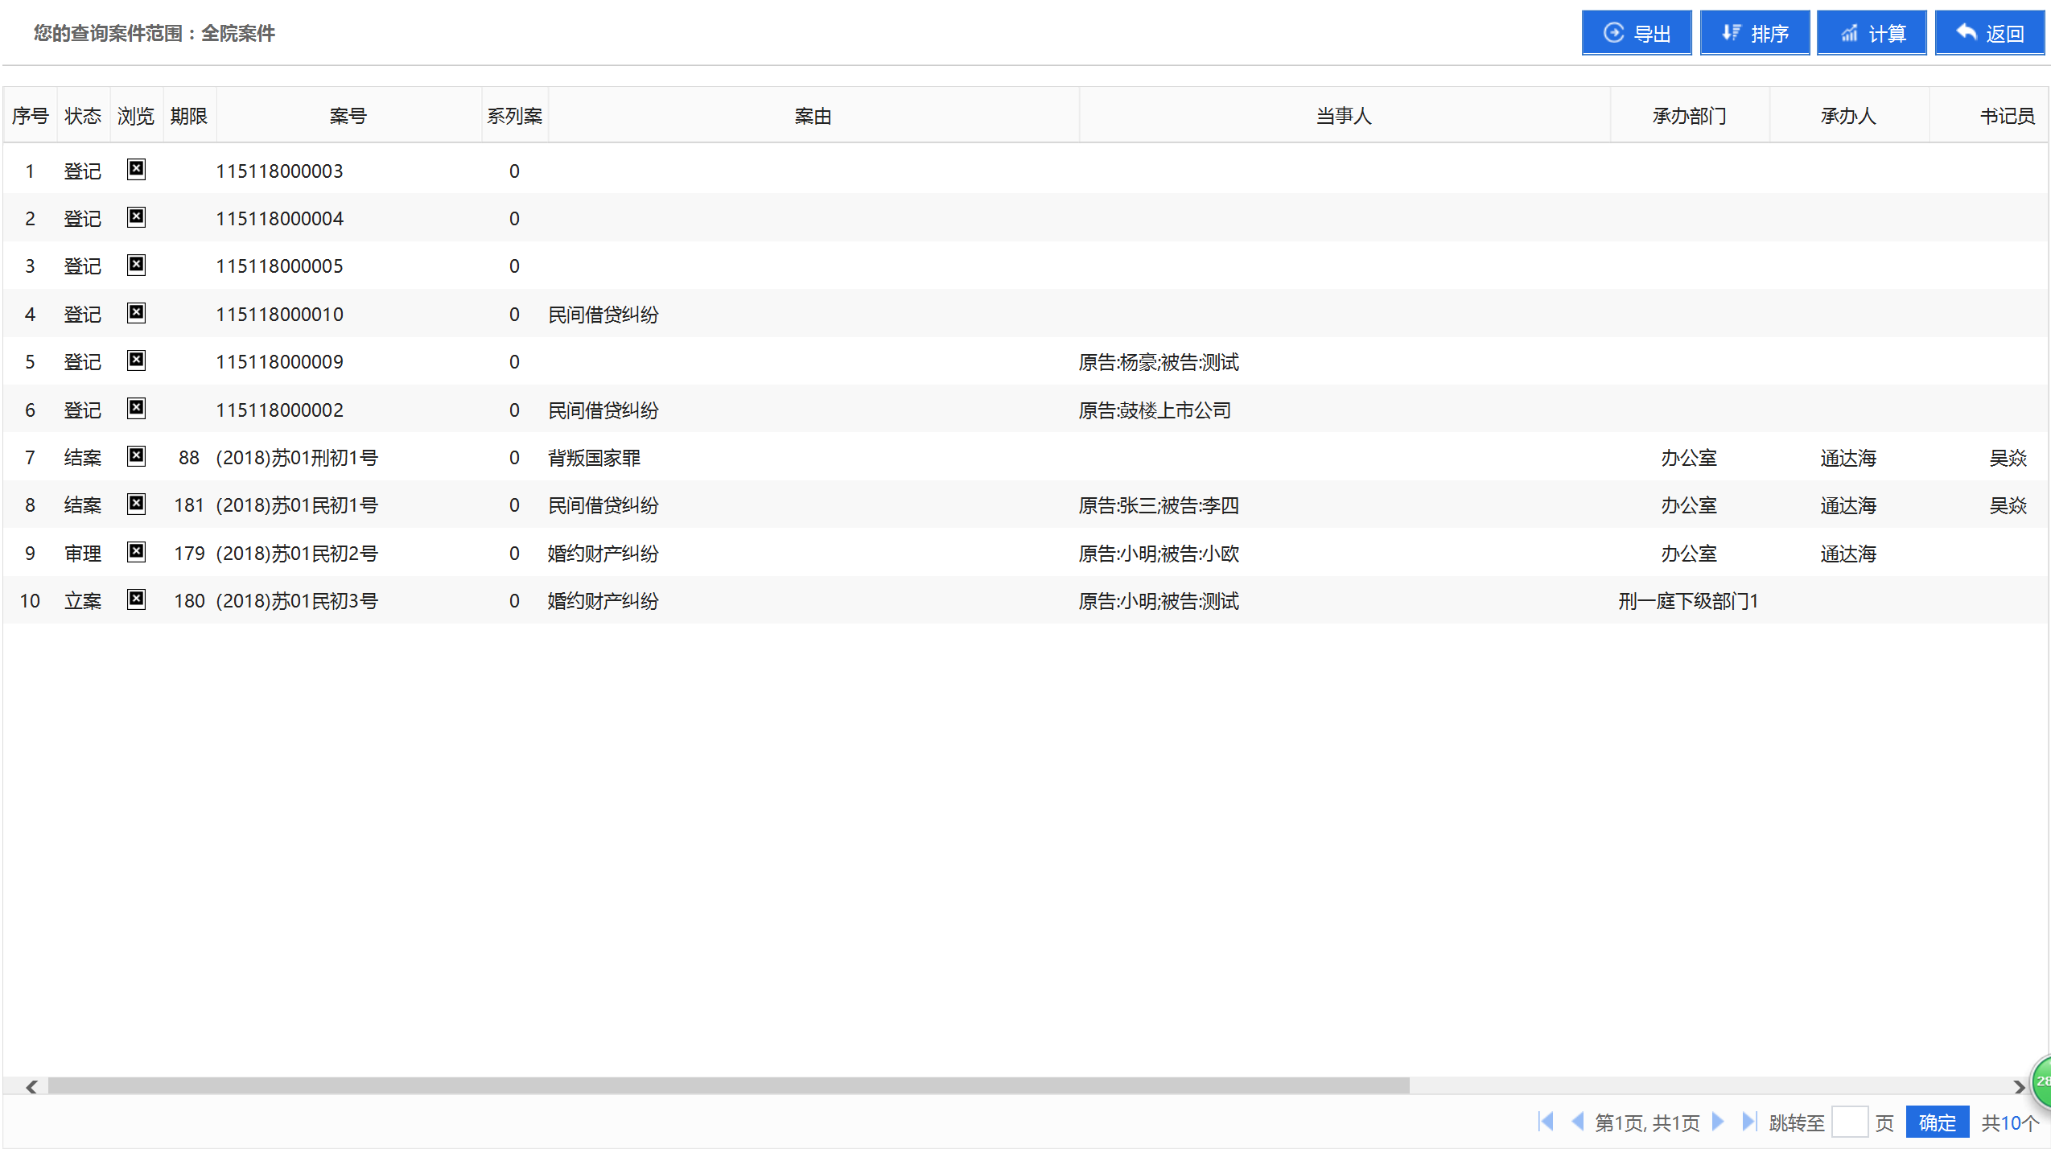
功能按钮：
【导出】：将所选案件导成EXCEL表格形式
【排序】：对结果集按照数据项进行升序或降序
【返回】：返回到查询条件选择页面
【查看】：可以浏览案件的基本信息
【计算】：可以将选择出来的案件进行划分，比如计算平均审理天使、案件受理费求和等，页面如下:
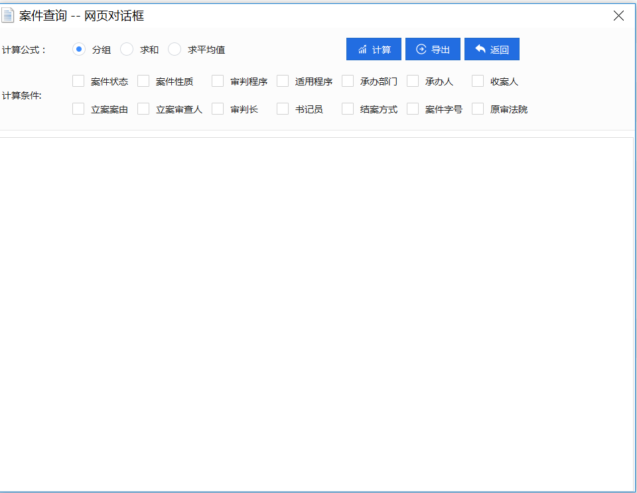

2.1.2 开庭查询

- 业务场景
提供给相关的审判人员查询案件的开庭记录
- 功能入口
在系统左侧导航功能中依次选择“业务查询”→“开庭查询”功能，
- 功能介绍
用于查询案件的开庭记录，其主要页面如下：
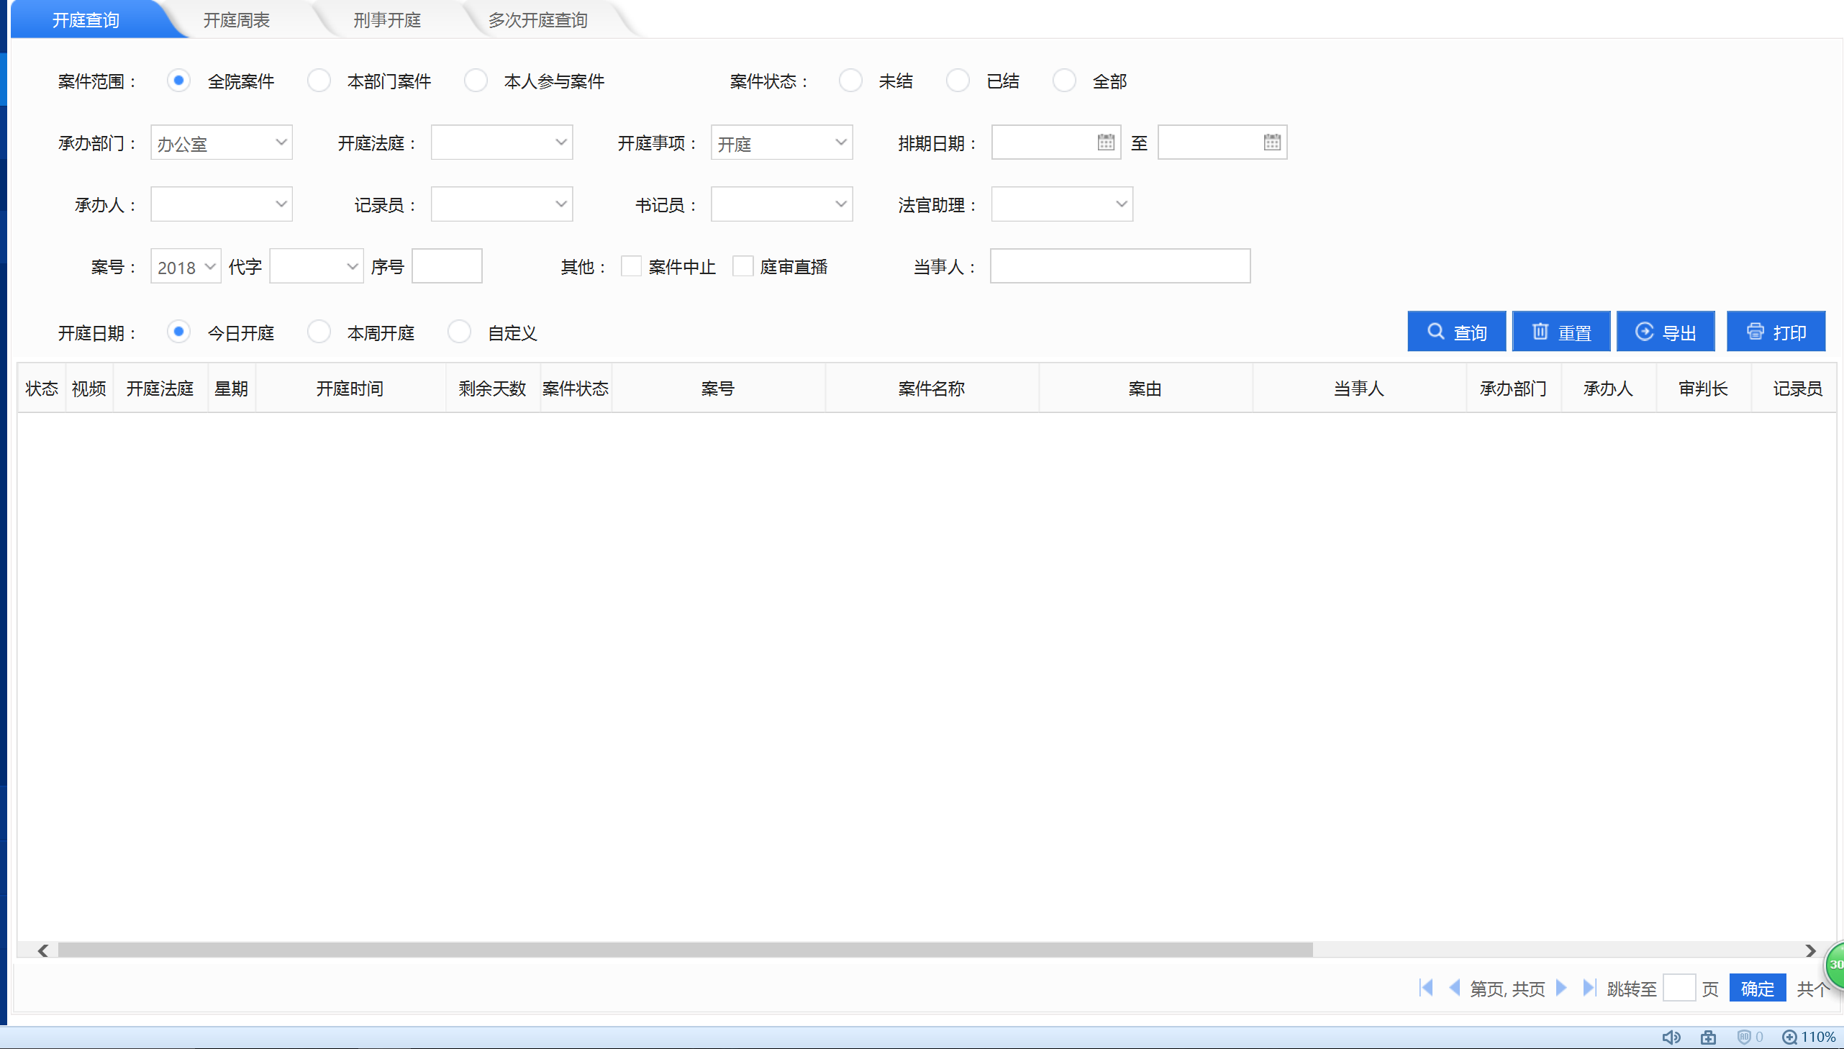
分为四个标签：开庭查询、开庭周表、刑事开庭和多次开庭查询
开庭查询：如上图所示，输入好相关的查询条件，后点击“查询”按钮即可，查询出来的案件显示在下方的案件列表中，
功能按钮：
查询：根据选择的查询项进行查询
重置：将全部的查询条件置为默认值
导出：将案件数据已EXCEL文件的形式导出来
打印：将案件列表打印出来
其余标签界面风格都是一样的，此处不做累述。

2.1.3 审理期限追踪
- 业务场景
提供给相关的审判人员查询案件审限
- 功能入口
在系统左侧导航功能中依次选“业务查询”→“审理期限”功能，
- 功能介绍
主要查看案件的审限，便于统一管理，其页面主要如下所示：
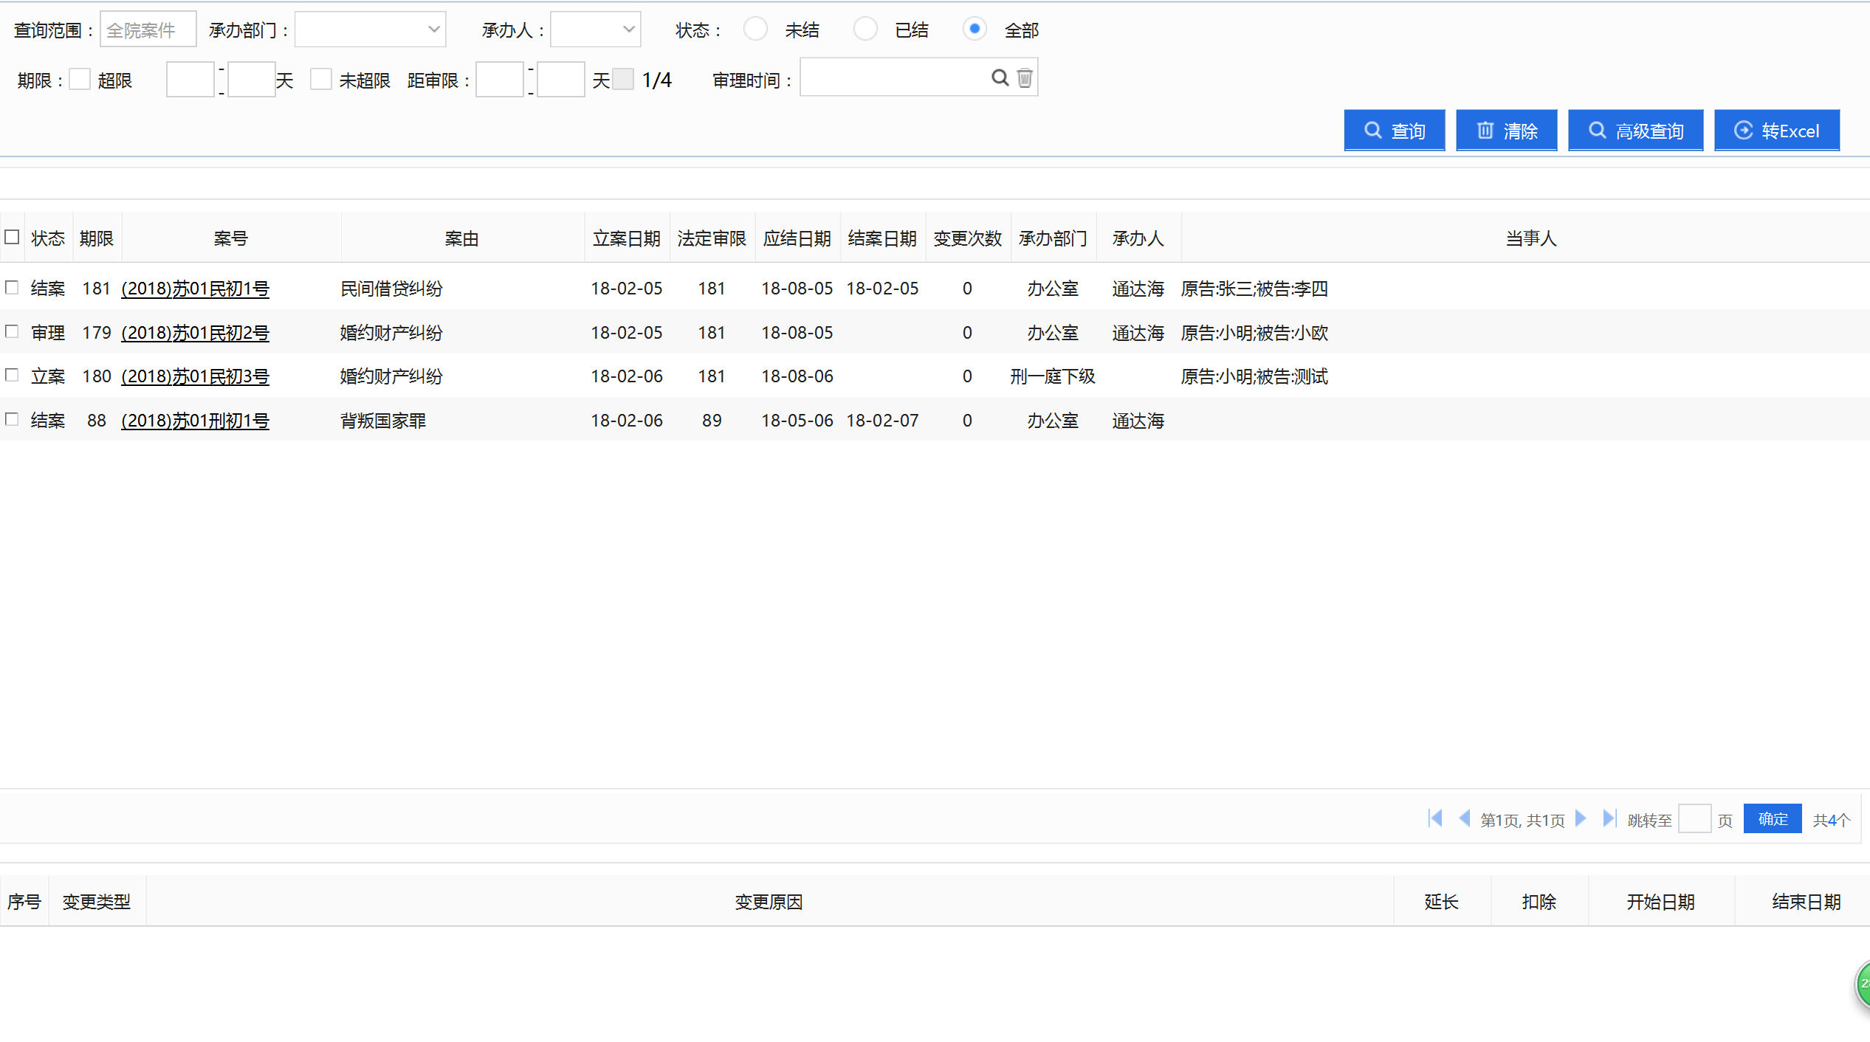
功能按钮：
查询：查询出满足条件的案件数据
清除：重置查询条件
转EXCEL：将案件数据转成EXCEL文件
高级查询：提供更多的案件查询条件，如下图所示：
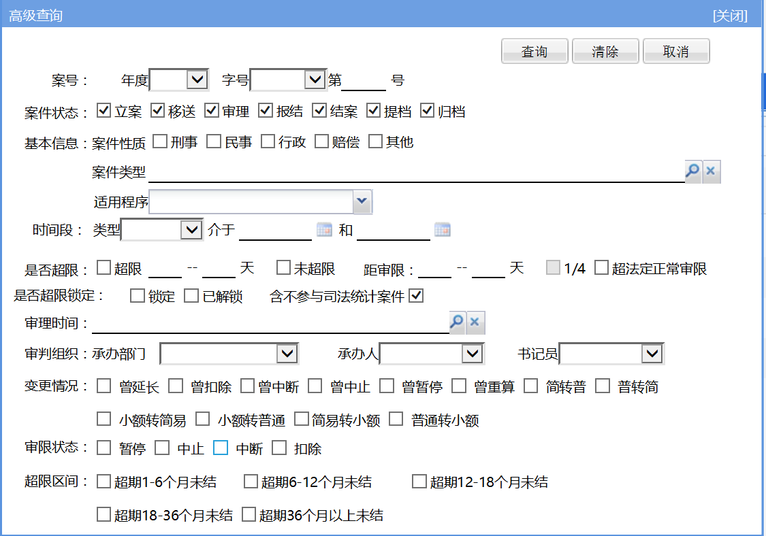

2.1.4 审限变更查询
- 业务场景
提供给相关的审判人员查询案件的审限变更记录
- 功能入口
在系统左侧导航功能中依次选择“业务查询”→“审限变更期限”功能，
- 功能介绍
查看案件的审限变更记录查询,在条件输入区域选择对应的案件信息项，然后进行查询，主要页面如下：
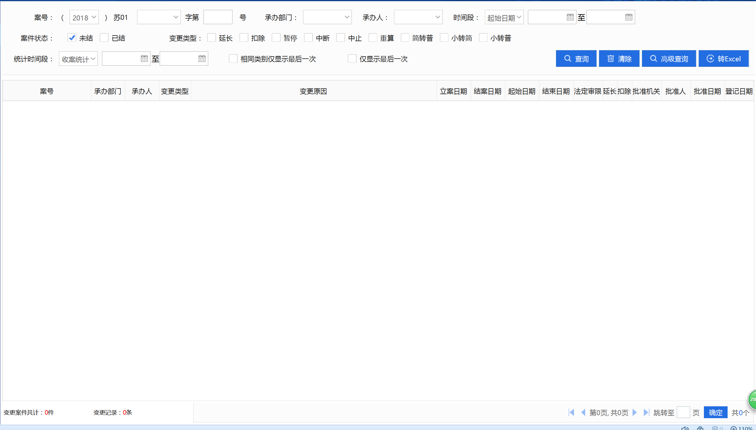
功能按钮：
查询：查询出满足条件的案件数据
清除：重置查询条件
转EXCEL：将案件数据转成EXCEL文件
高级查询：提供更多的案件查询条件，如下图所示：
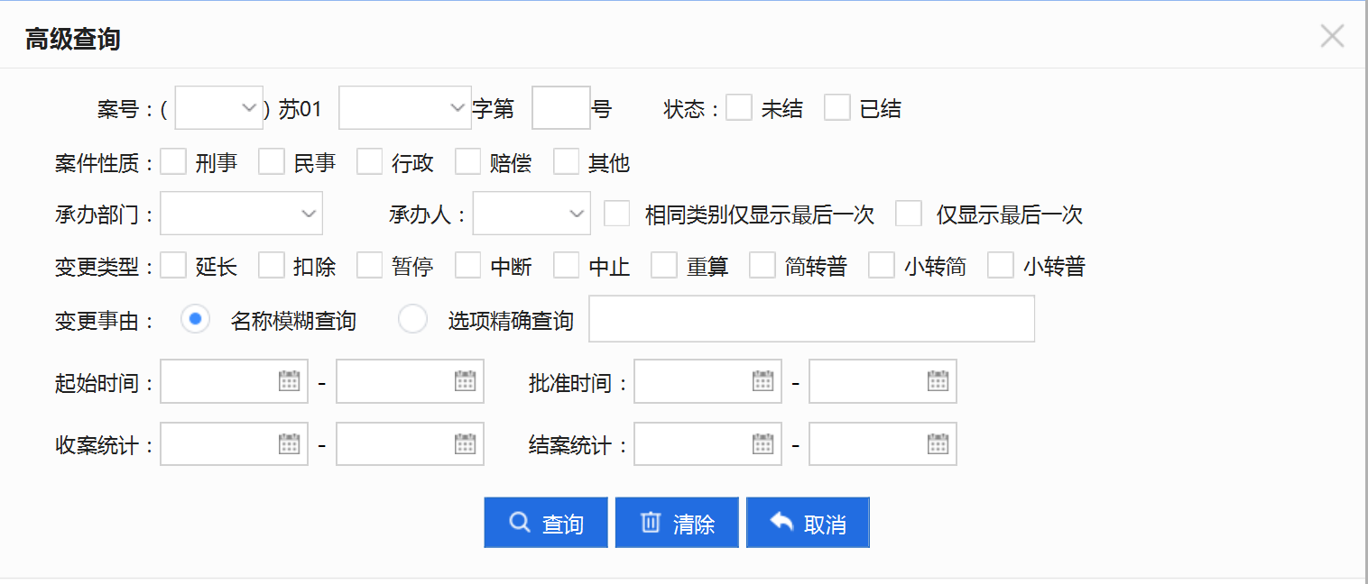

2.1.5 生效刑法查询
- 业务场景
提供给相关的审判人员查询刑事案件的判罚和生效记录
- 功能入口
在系统左侧导航功能中依次选择“业务查询”→ “生效刑法查询”功能
- 功能介绍
统计刑事案件的判处刑罚和生效信息，其主页面如下：
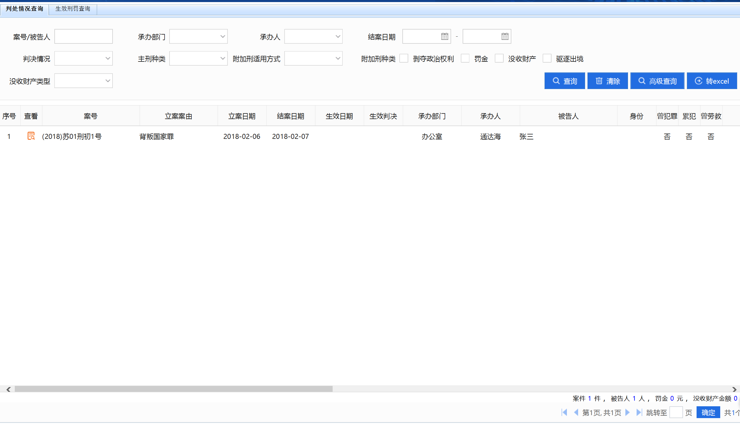
主要分为判处情况查询和生效刑罚查询两部分，页面上方式查询条件选择区，下方是案件列表展示区。
功能按钮：
查询：查询出满足条件的案件数据
清除：重置查询条件
转EXCEL：将案件数据转成EXCEL文件
高级查询：提供更多的案件查询条件，如下图所示：
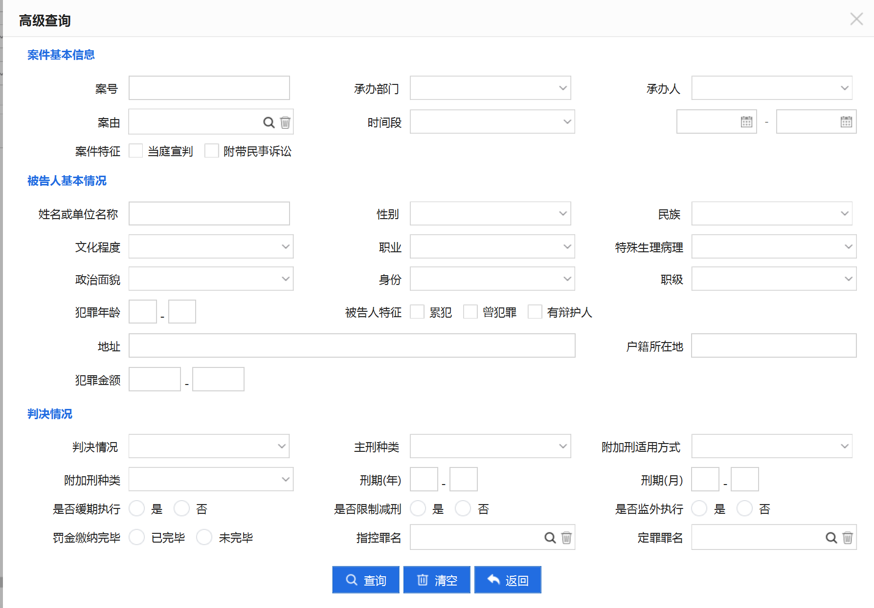
查看：查看案件的基本信息情况。

2.1.6 离婚案件查询
- 业务场景
提供给相关的审判人员查询离婚案件
- 功能入口
在系统左侧导航功能中依次选择“查询统计”→“查询跟踪”→“离婚案件查询”功能，
- 功能介绍
查看案件的审限变更记录查询,在条件输入区域选择对应的案件信息项，然后进行查询，主要页面如下：
功能按钮：
查询：查询出满足条件的案件数据
清除：重置查询条件
转EXCEL：将案件数据转成EXCEL文件

第三章 数据统计

3.1.1 裁判文书上网情况统计
- 业务场景
提供给相关的审判人员查询本院（部门）裁判文书上网的情况
- 功能入口
在系统左侧导航功能中依次选择“数据统计”→“裁判文书上网情况统计”功能，
- 功能介绍
对本部门或者本院在选择时间段内的裁判文书上网情况进行展示，按照每个部门，分别统计出结案数（有裁判文书的、无裁判文书的）以及不上网文书的原因等数据，直观清除。并且统计表中的数字，都可以点开，进行数据的反查：
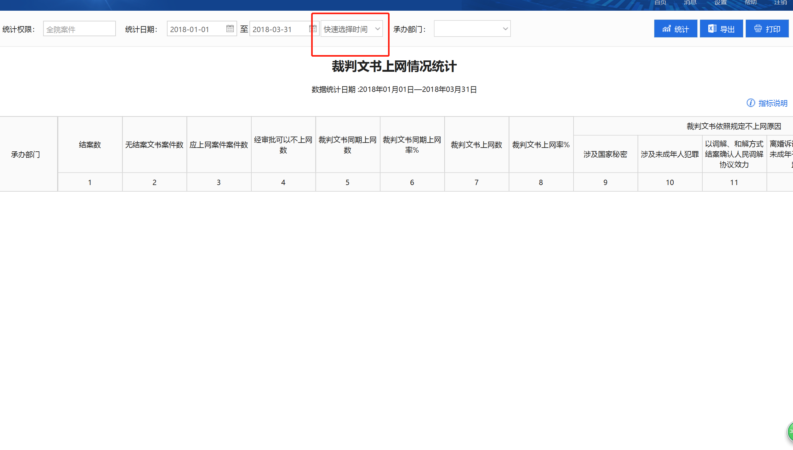
功能按钮：
快速时间查询：系统提供几个常用时间段，便于用户去自由选择对应的时间段

统计：查询出满足条件的案件数据并形成报表数据展示在页面下方
打印：把收结存统计表打印出来
转EXCEL：将统计表转成EXCEL文件

3.1.2 立案工作量统计
- 业务场景
提供给相关人员查询本院的立案情况
- 功能入口
在系统左侧导航功能中依次选择“数据统计”→“立案工作量统计”功能
- 功能介绍
用于展示本院立案工作量，可以按照日期查询出立案人员的立案情况，其主要页面如下：
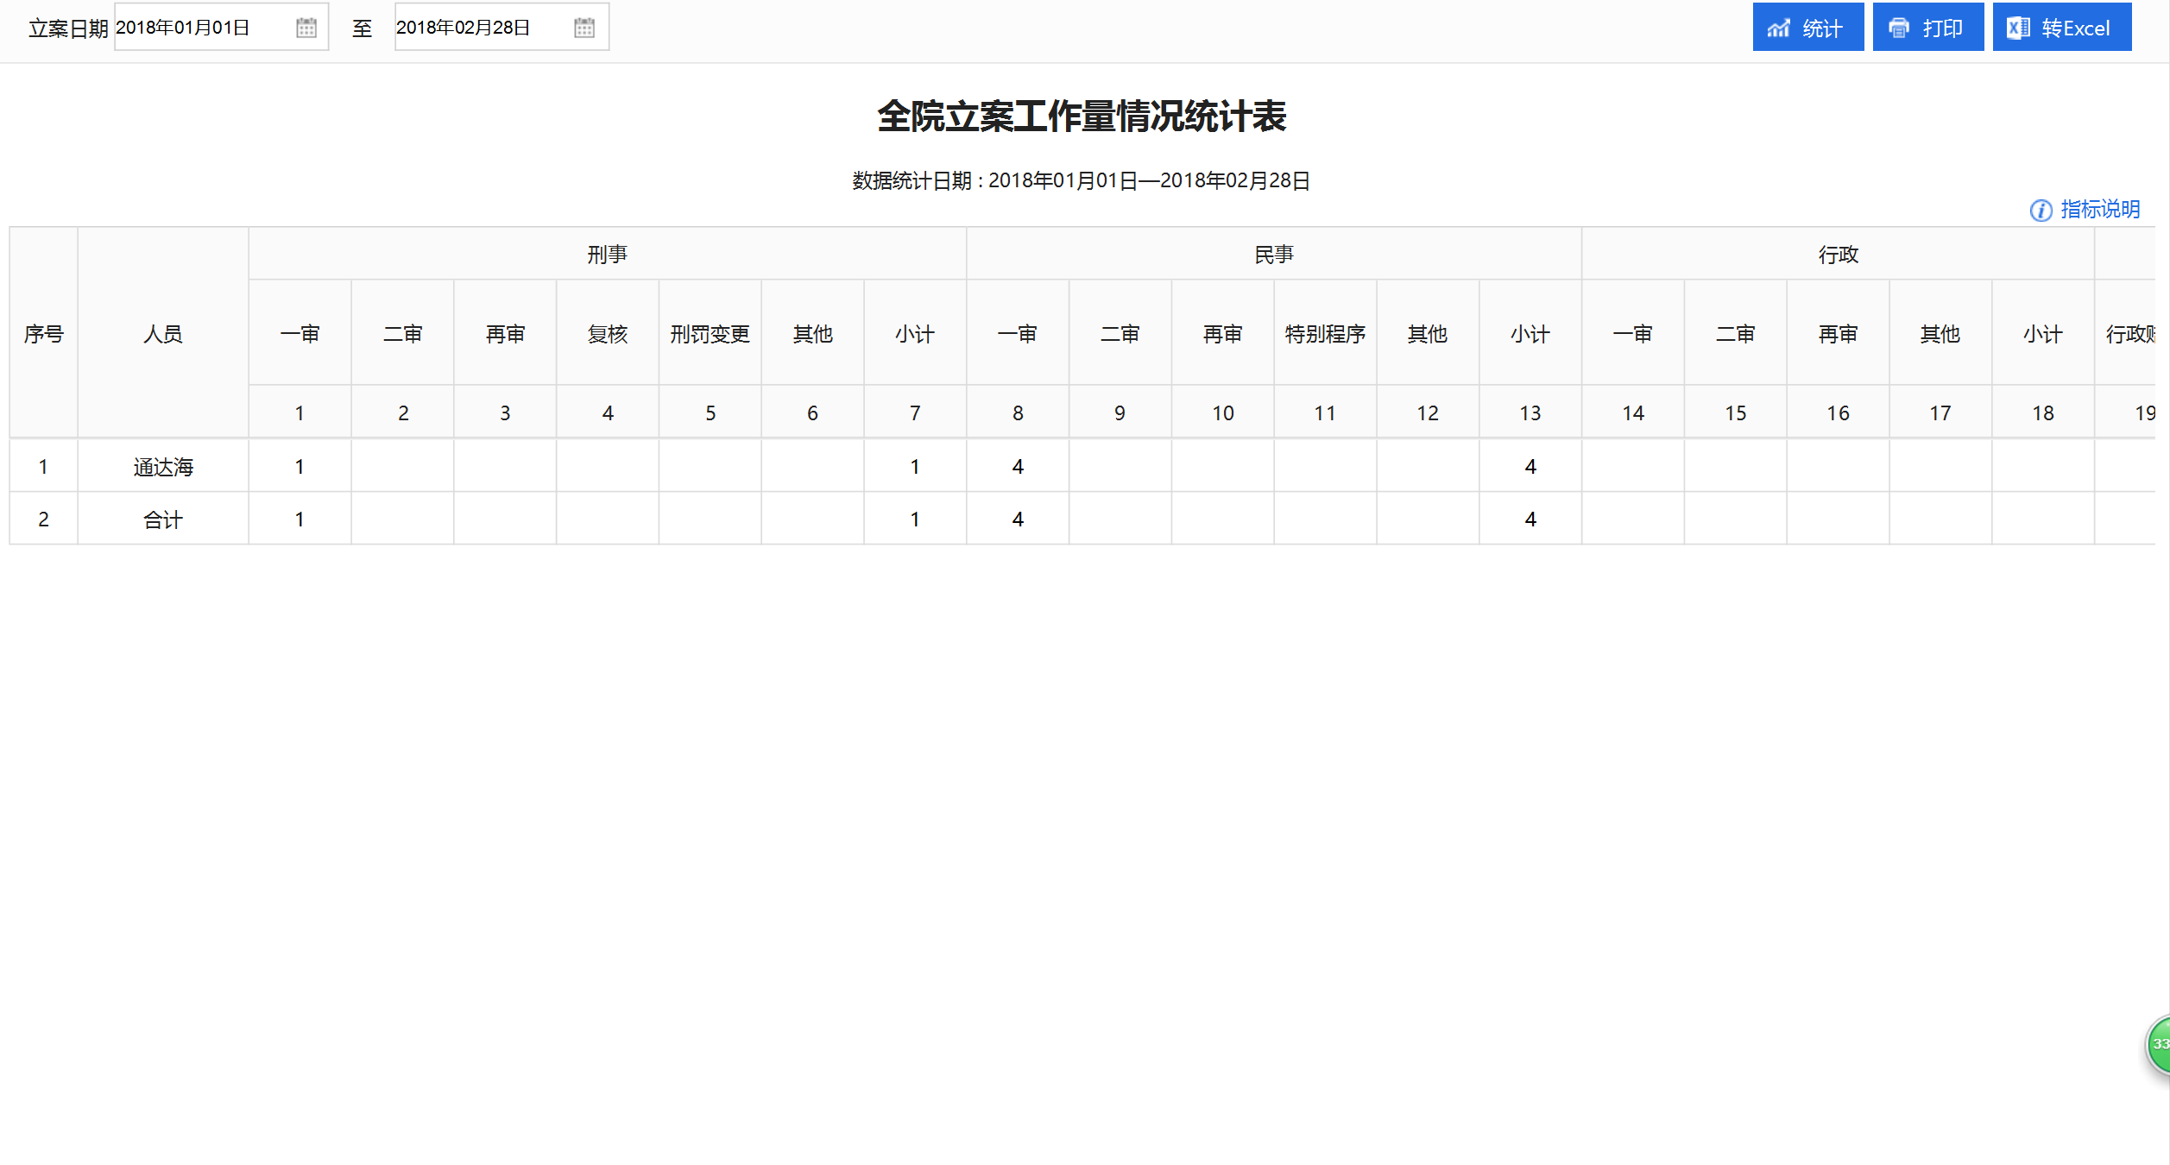
功能按钮：
统计：按照选择的的时间段，统计相关数据
打印：打印当前的统计表
转EXCEL：把当前统计表以EXCEL格式下载到本地
点击统计标的任意数字，就可以对数据进行反查，其反查展示页面如下：
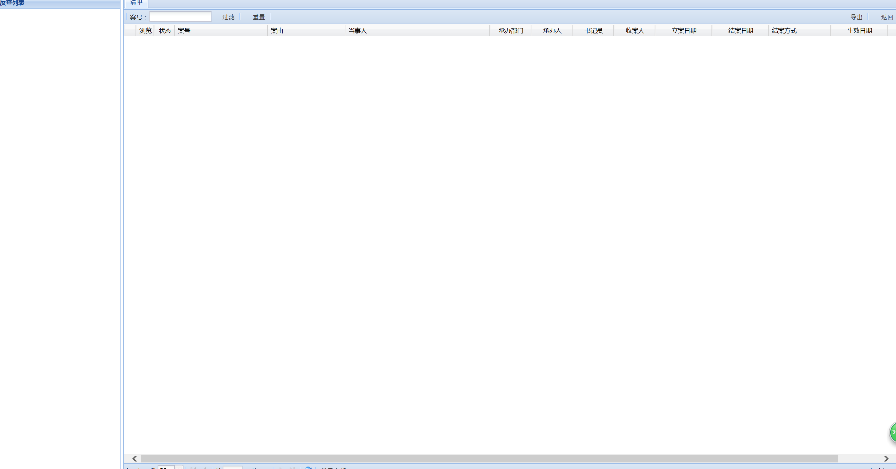
当前页面还可以对反查数据进行筛选，便于再次数据筛选。

3.1.3 案件类型收结存统计
- 业务场景
提供给相关人员查询本院的收立案情况（按照案件类别）
- 功能入口
在系统左侧导航功能中依次选择“数据统计”→“案件类型收结存统计”功能
- 功能介绍
可以按照案件类型，对本院的收结案数据进行统计，可以自定义统计时间段和对应部门（全院），主要功能页面如下：
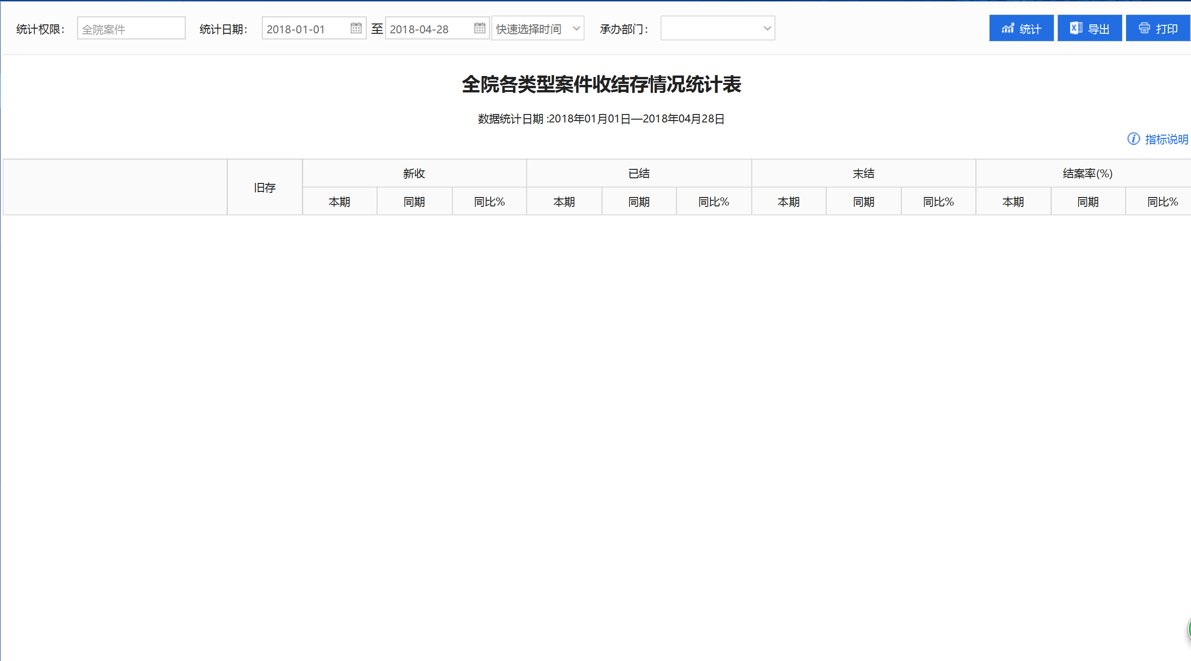

功能说明：
快速时间查询：系统提供几个常用时间段，便于用户去自由选择对应的时间段
统计：按照筛选条件进行案件统计
打印:打印当前案件类别
转EXCEL：把当前统计表以EXCEL格式下载到本地
其中的统计数字都可以进行数据反查。

3.1.4 院庭长办案

- 业务场景
提供给相关人员查询本院院庭领导办理案件情况
- 功能入口
在系统左侧导航功能中依次选择“数据统计”→“院庭长办案统计”功能
- 功能介绍
统计院庭领导的办案情况，可以根据条件统计不同部门不同领导阶层的情况，其主要页面如下：
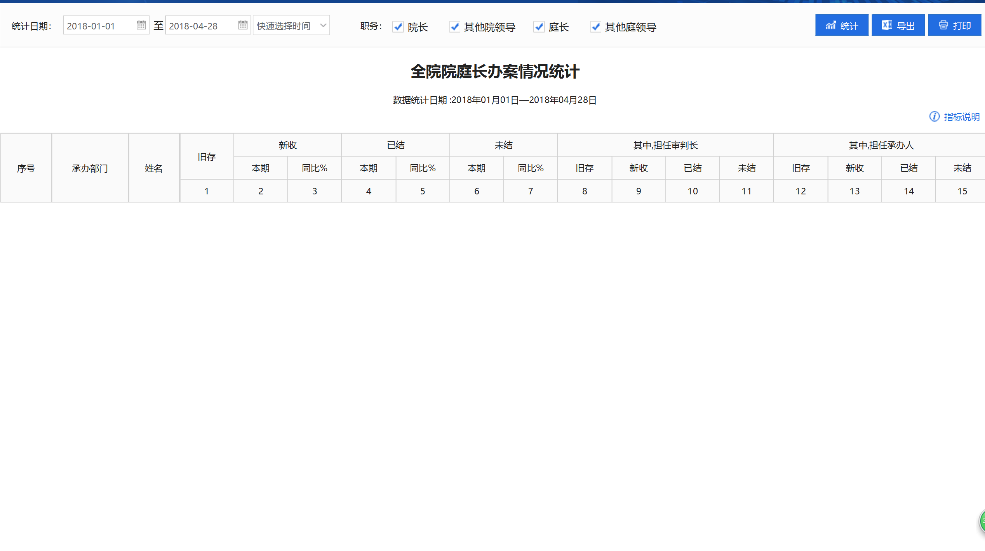
功能说明：
快速时间查询：系统提供几个常用时间段，便于用户去自由选择对应的时间段
统计：按照筛选条件进行案件统计
打印:打印当前案件类别
转EXCEL：把当前统计表以EXCEL格式下载到本地
其中的统计数字都可以进行数据反查。

3.1.5 二审改发下级法院统计
- 业务场景
提供给相关人员查询本院二审案件改发的情况
- 功能入口
在系统左侧导航功能中依次选择“数据统计”→“二审改发下级法院统计”功能
- 功能介绍
用于查询本院二审案件的发改情况，可以案件类型、原审法院、统计年月进行数据的筛选统计，其主要页面如下：

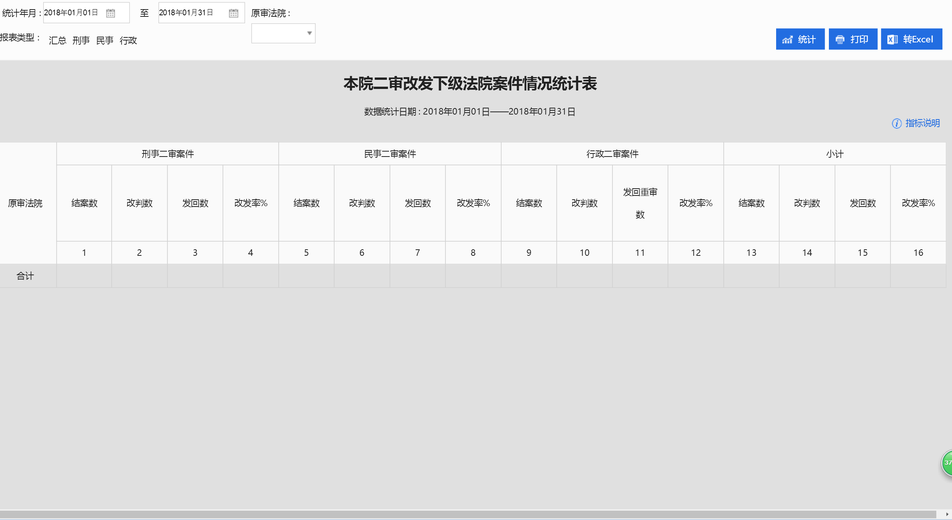

功能说明：
快速时间查询：系统提供几个常用时间段，便于用户去自由选择对应的时间段
统计：按照筛选条件进行案件统计
打印:打印当前案件类别
转EXCEL：把当前统计表以EXCEL格式下载到本地
其中的统计数字都可以进行数据反查。

3.1.6审限变更情况统计
- 业务场景
提供给相关人员查询本院案件审限变更的情况
- 功能入口
在系统左侧导航功能中依次选择“审判管理”→“审判动态”→“审限变更情况统计”功能
- 功能介绍
用于统计本院各部门案件的审限变更情况，包括扣除、延长、暂停等所有的审限变更操作做查询统计，其主页面如下图所示：
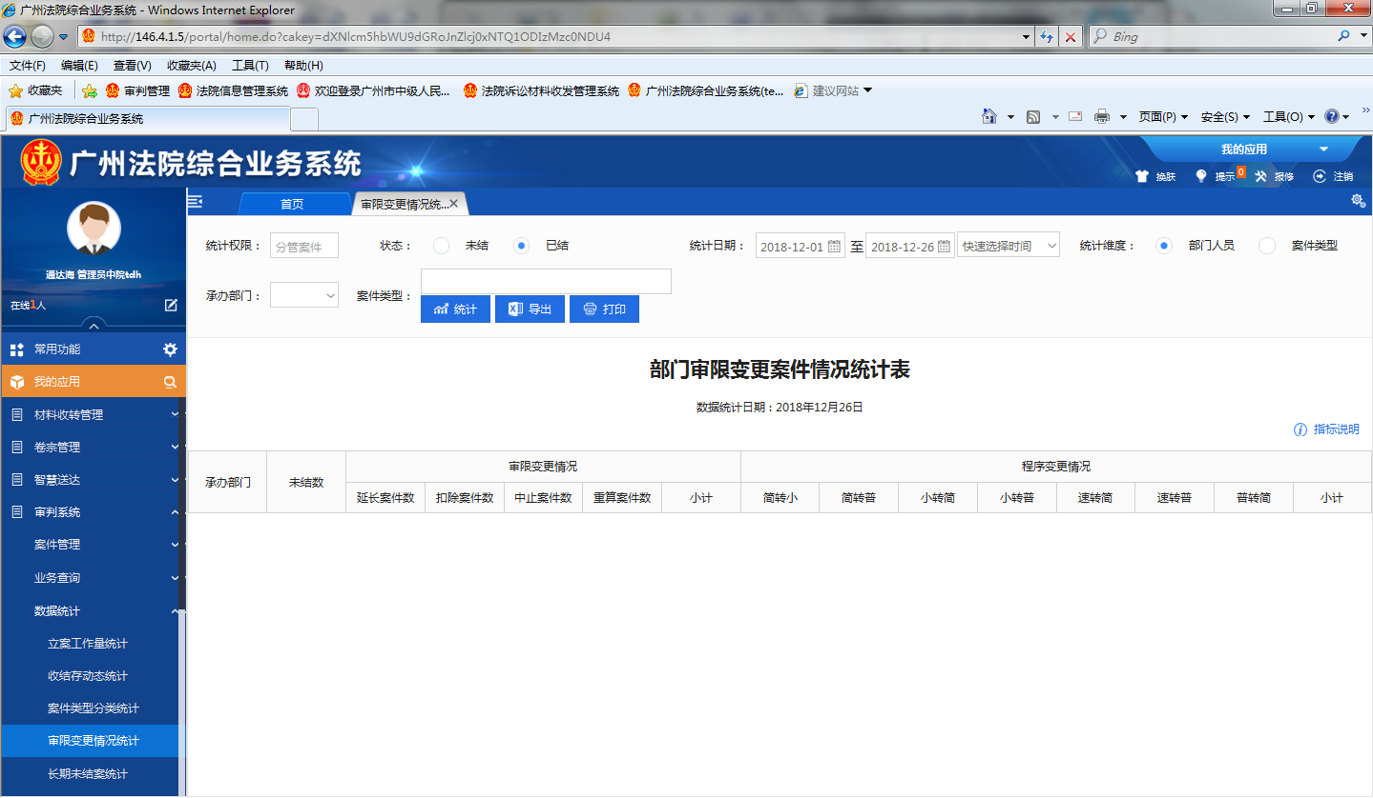
功能说明：
快速时间查询：系统提供几个常用时间段，便于用户去自由选择对应的时间段
统计：按照筛选条件进行案件统计
打印:打印当前案件类别
转EXCEL：把当前统计表以EXCEL格式下载到本地
其中的统计数字都可以进行数据反查。

3.1.7结案效率统计
- 业务场景
提供给相关人员查询本院各业务部门结案效率的情况
- 功能入口
在系统左侧导航功能中依次选择“审判管理”→“审判动态”→“结案效率统计”功能
- 功能介绍
用于查询本院各业务部门结案效率的情况，可以根据统计时间、承办部门对其结案效率情况做分析，其主要页面如下：

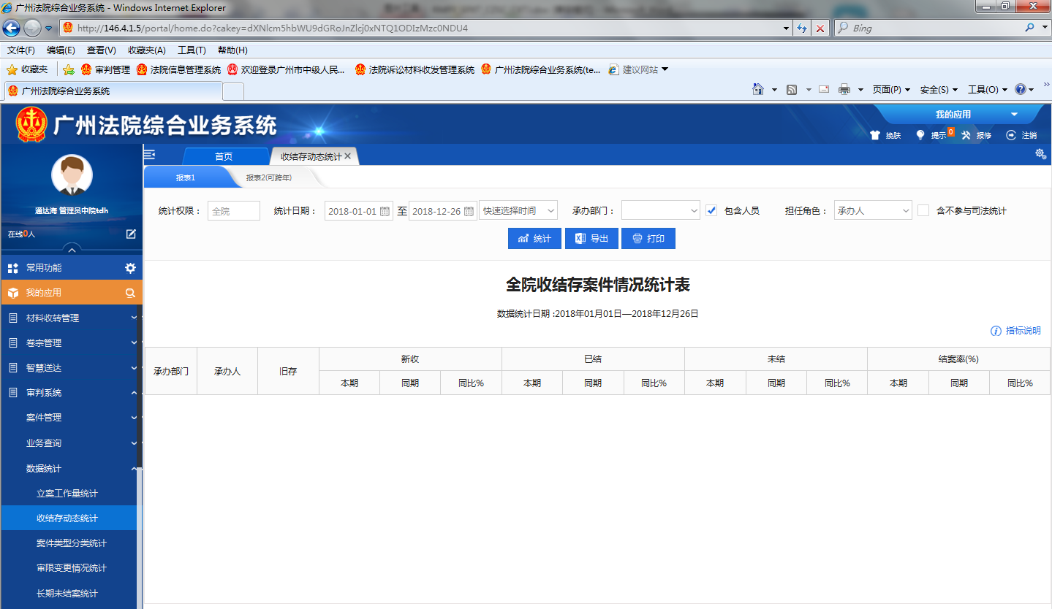

功能说明：
快速时间查询：系统提供几个常用时间段，便于用户去自由选择对应的时间段
统计：按照筛选条件进行案件统计
打印:打印当前案件类别
转EXCEL：把当前统计表以EXCEL格式下载到本地
其中的统计数字都可以进行数据反查。
：打开后，便是对列表中指数的一些解释

3.1.8长期未结案统计
- 业务场景
提供给相关人员查询本院长期未结案的情况
- 功能入口
在系统左侧导航功能中依次选择“审判管理”→“审判动态”→“长期未结案统计”功能
- 功能介绍
用于查询本院长期未结案件的情况，根据统计时间段和承办部门筛选出对应案件，其主要页面如下：
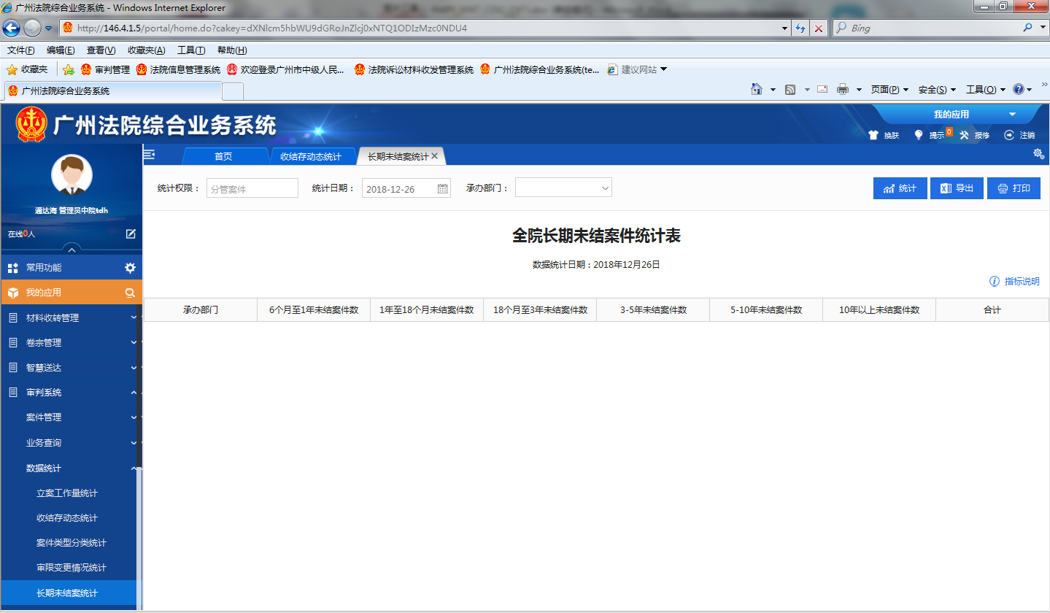

功能说明：
快速时间查询：系统提供几个常用时间段，便于用户去自由选择对应的时间段
统计：按照筛选条件进行案件统计
打印:打印当前案件类别
转EXCEL：把当前统计表以EXCEL格式下载到本地
其中的统计数字都可以进行数据反查。

第四章 审判管理

4.1全庭案件
- 业务场景
提供给相关庭领导查询本部门所有案件的情况
- 功能入口
在系统左侧导航功能中依次选择“审判管理”→“全庭案件”功能，
- 功能介绍
对本部门所有案件进行展示，可以查看所有部门案件的基本信息，页面上方提供多样化的自定义组合条件查询栏，可以为法官提供各种查询条件组合，筛选出对应案件展示在下方案件列表中，并且支持案件数据的导出，左侧是人员部门的树状图，点击部门列表中就筛选出当前部门的所有案件，点击部门下的人员，则显示当前人员的所有案件，如下图所示：
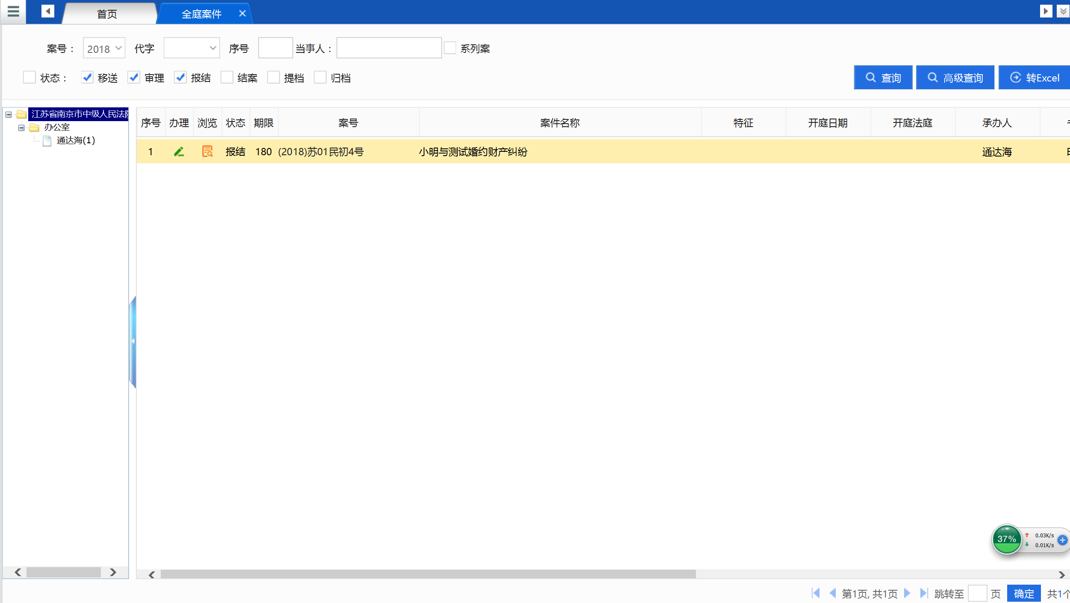
功能按钮：
高级查询：提供更多的查询条件，如下图所示：
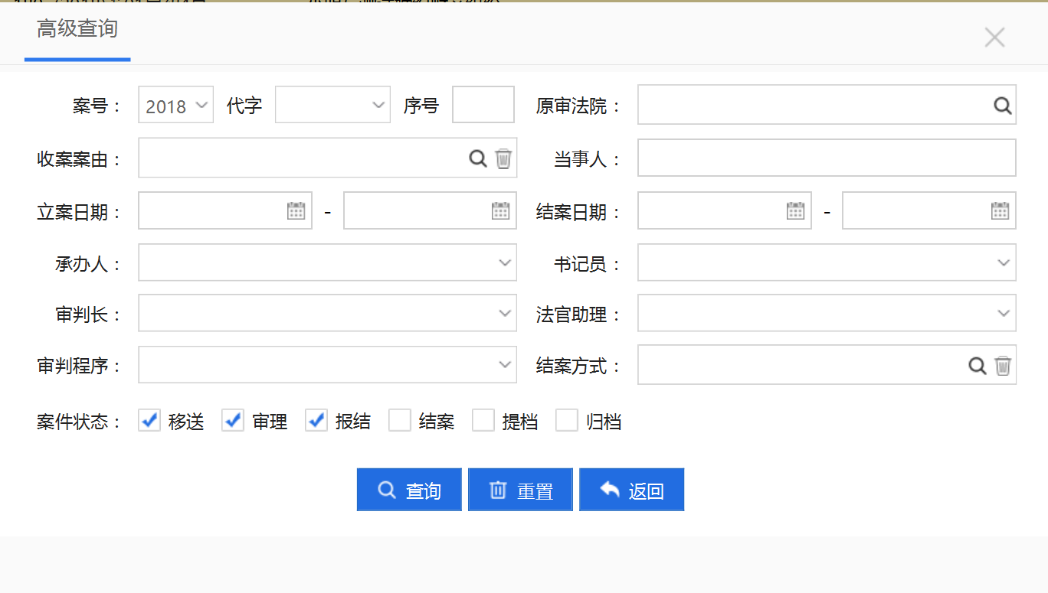
查询：根据条件查询案件
转excel:将案件列表转成EXCEL格式保存在本地
办理:打开案件操作按钮
浏览：浏览案件的基本信息

4.2 全院案件
- 业务场景
提供给相关院领导查询本院所有案件的情况
- 功能入口
在系统左侧导航功能中依次选择“审判管理”→“全院案件”功能，
- 功能介绍
对本院所有案件进行展示，可以查看全院案件的基本信息，页面上方提供多样化的自定义组合条件查询栏，可以为用户提供各种查询条件组合，筛选出对应案件展示在下方案件列表中，并且支持案件数据的导出。左侧是人员部门的树状图，点击部门列表中就筛选出当前部门的所有案件，点击部门下的人员，则显示当前人员的所有案件，如下图所示：
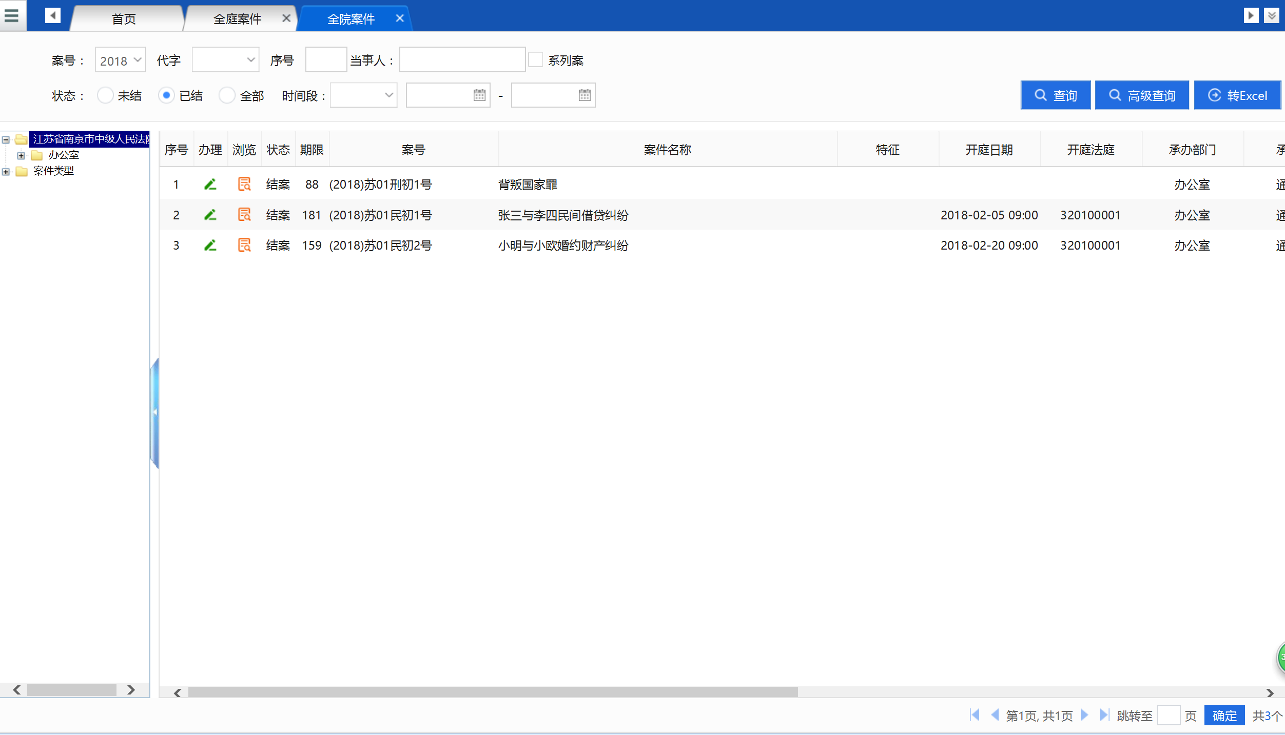
功能按钮：
高级查询：提供更多的查询条件，如下图所示：
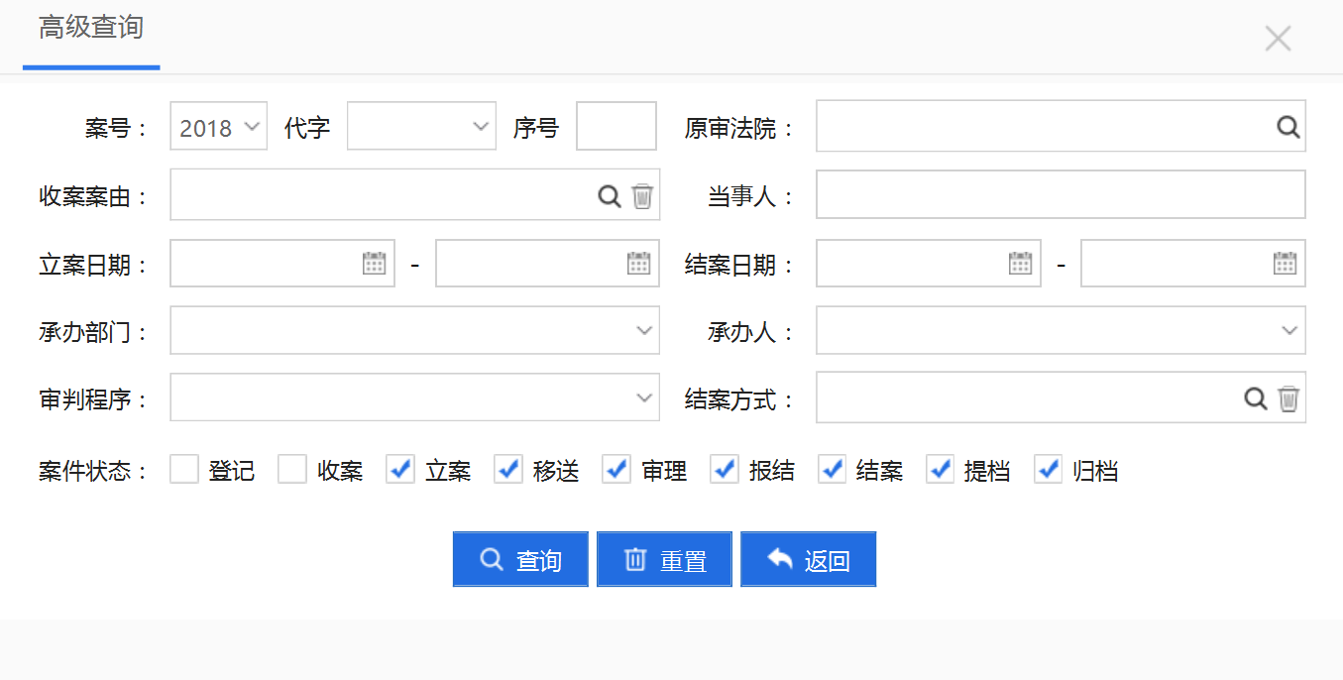
查询：根据条件查询案件
转excel:将案件列表转成EXCEL格式保存在本地
办理:打开案件操作按钮
浏览：浏览案件的基本信息

4.3 分管案件

- 业务场景
提供给相关院领导查询本院所有案件的情况
- 功能入口
在系统左侧导航功能中依次选择“审判管理”→“分管案件”功能，
- 功能介绍
对当前用户的分管部门的案件进行展示，可以查看分管部门下案件的基本信息，页面上方提供多样化的自定义组合条件查询栏，可以为用户提供各种查询条件组合，筛选出对应案件展示在下方案件列表中，并且支持案件数据的导出。左侧是人员部门的树状图，点击部门列表中就筛选出当前部门的所有案件，点击部门下的人员，则显示当前人员的所有案件，如下图所示：
功能按钮：
高级查询：提供更多的查询条件，如下图所示：
查询：根据条件查询案件
转excel:将案件列表转成EXCEL格式保存在本地
办理:打开案件操作按钮
浏览：浏览案件的基本信息

4.4 审判业务部门办案统计
- 业务场景
提供给相关人员查询本院业务部门办案的情况
- 功能入口
在系统左侧导航功能中依次选择“审判管理”→“审判业务部门办案统计”功能
- 功能介绍
用于查询本院业务部门办理案件的情况，可以统计日期对各部门的案件办理情况做分析，包括同期对比、已结、未结等指标数做直观的展示，其主要页面如下：

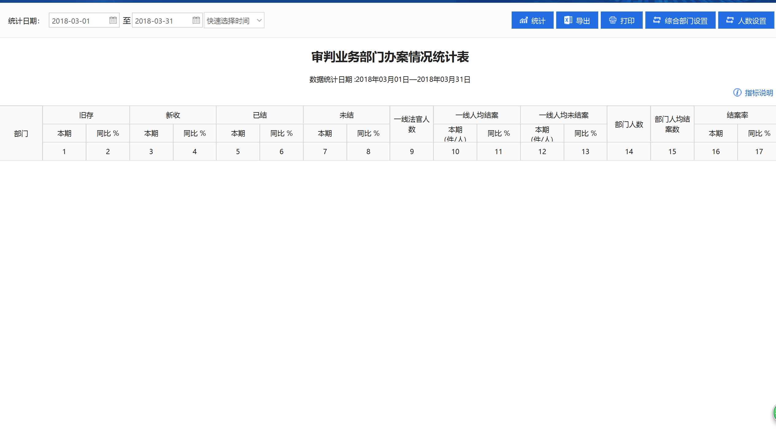

功能说明：
快速时间查询：系统提供几个常用时间段，便于用户去自由选择对应的时间段
统计：按照筛选条件进行案件统计
打印:打印当前案件类别
转EXCEL：把当前统计表以EXCEL格式下载到本地
其中的统计数字都可以进行数据反查。
：打开后，便是对列表中指数的一些解释

4.5裁判文书隐名

- 业务场景
提供给相关人员对相关文书进行隐名操作
- 功能入口
在系统左侧导航功能中依次选择“审判管理”→“裁判文书公开”→“裁判文书上网”功能
- 功能介绍
对提交法官提交的个案中的需要上网的裁判文书进行隐名处理，左侧是部门和列表，右侧是案件的展示列表，其主要页面如下：
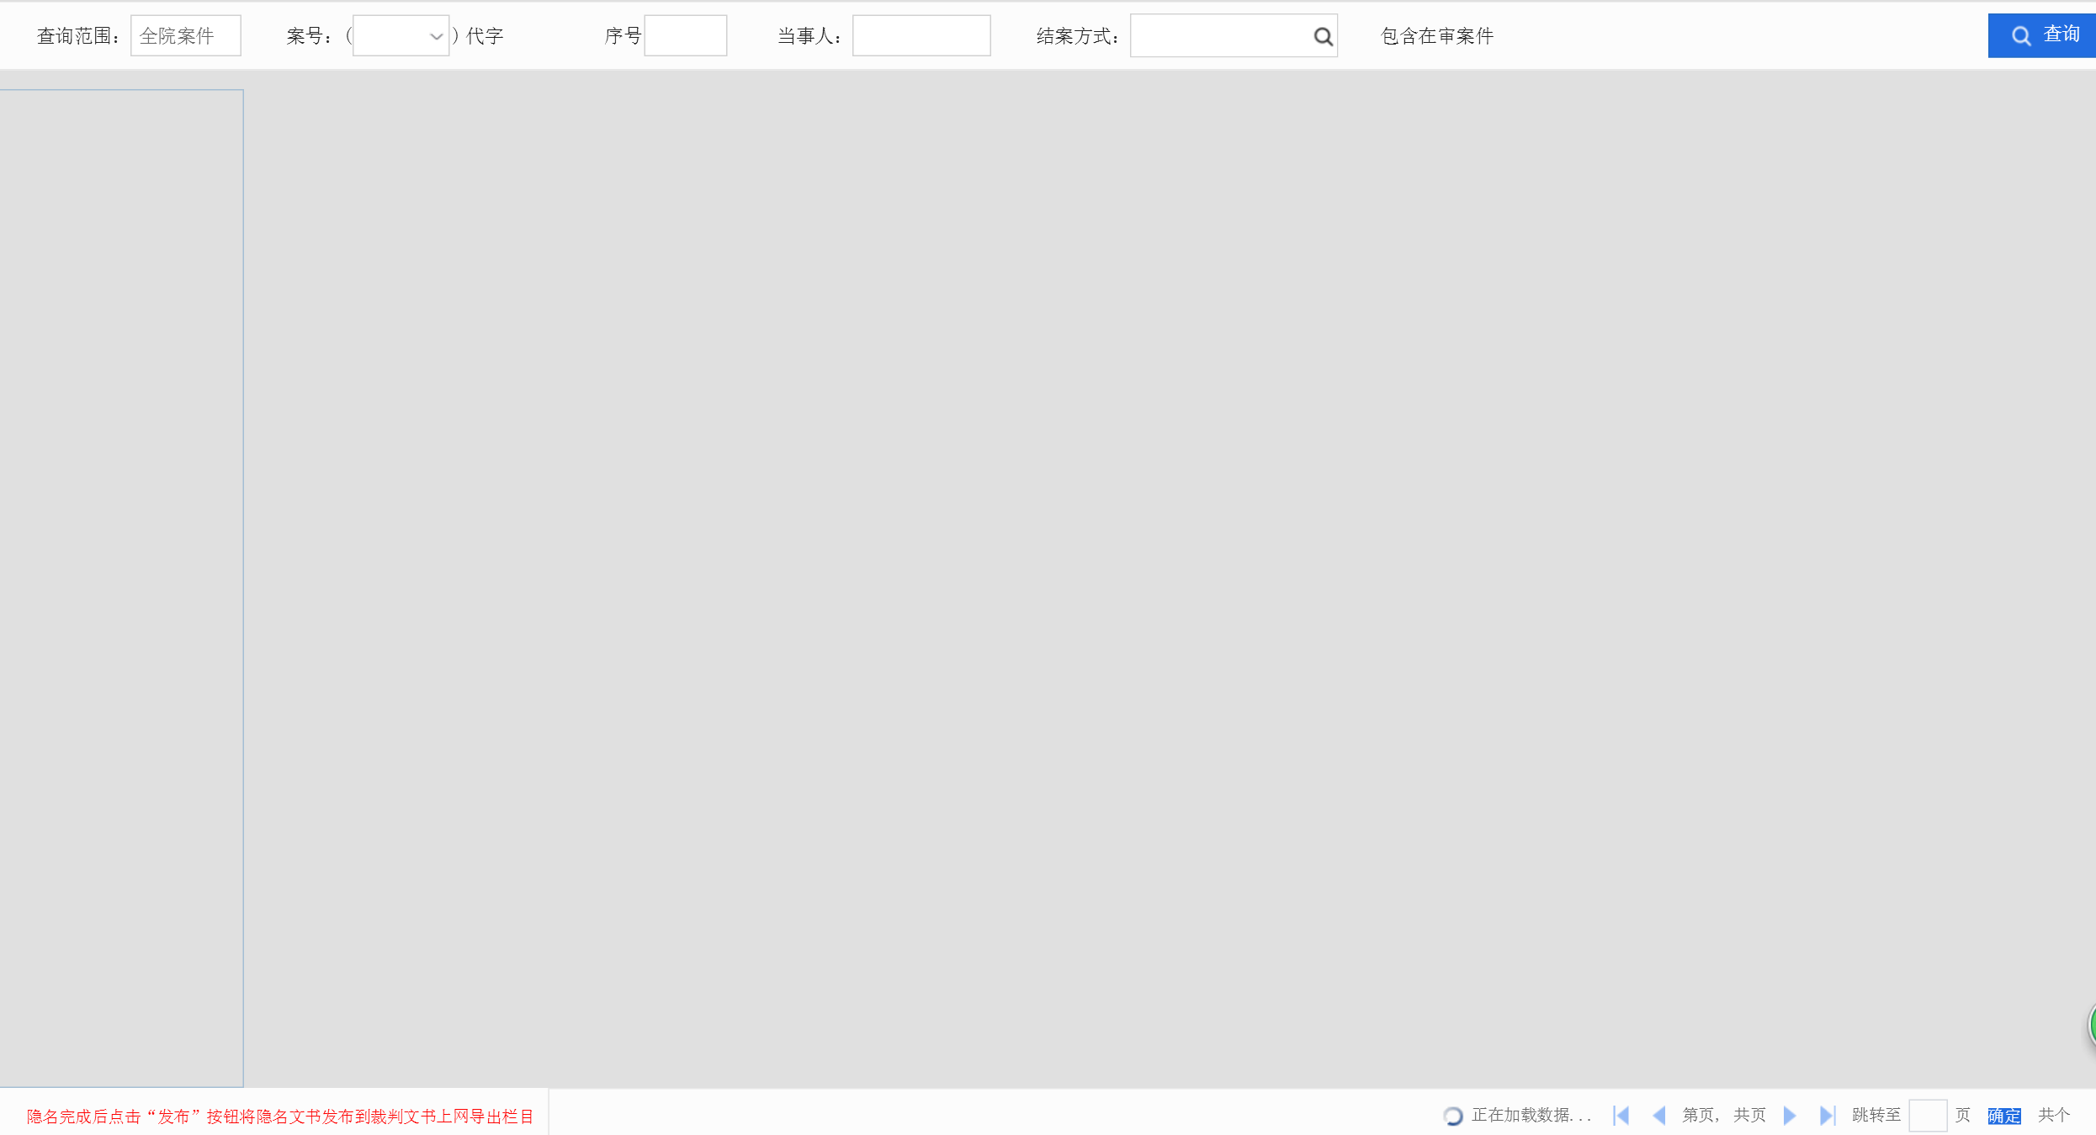
功能说明：
查询：按照查询条件筛选出案件

4.5上网文书导出

- 业务场景
提供给相关人员对相关上网文书进行导出操作
- 功能入口
在系统左侧导航功能中依次选择“审判管理”→“裁判文书公开”→“上网文书导出”功能
- 功能介绍
对已经上网的文书进行文书数据的导出，用于上传至中国裁判文书网上（如果是对接法意的，此功能无需使用）其主要页面如下：
功能说明：
查询：按照查询条件筛选出案件

